Chapitre 4 : Comment s’organise la vie politique ?

Objectifs d’apprentissage :
- Connaître les principales spécificités du pouvoir politique
- Connaître les principales institutions politiques (rôle et composition) de la cinquième République et le principe de séparation des pouvoirs (exécutif, législatif, judiciaire)
- Comprendre comment les modes de scrutin (proportionnel, majoritaire) déterminent la représentation politique et structurent la vie politique
- Comprendre que la vie politique repose sur la contribution de différents acteurs (partis politiques, société civile organisée, médias)

Un politiste est un chercheur qui dont le but n’est pas l’exercice du pouvoir mais son étude. En étudiant les questions politiques, il s’intéresse à la fois à « la » politique mais aussi aux questions concernant « le » politique. Une des questions de base du politiste est de comprendre et d’expliquer comment se conquiert et s’exerce le pouvoir politique. Il s’intéresse donc aux différents types de régimes politiques, aux institutions d’Etat mais aussi à l’influence des médias sur les résultats électoraux ou à la mesure de l’opinion des citoyens via les sondages ou les intentions de votes.

Plan du chapitre
I. Quelles sont les spécificités du pouvoir politique ?
II. En quoi consiste la séparation des pouvoirs ?
III. Comment s’organise le pouvoir politique sous la Vème République ?
IV. Quelle est l’influence des modes de scrutin sur la vie politique ?
V. Quels sont les différents acteurs qui contribuent à la vie politique ?

Manuel utilisé : Sciences économiques et sociales 2de (2019) - Magnard

I. Quelles sont les spécificités du pouvoir politique ?
Objectif d’apprentissage : connaître les principales spécificités du pouvoir politique

Groupe 1 : Les spécificités du pouvoir politique

Votre mission : expliquer à la classe quelles sont les spécificités du pouvoir politique.
Vous pourrez utiliser le tableau et/ou un support que vous aurez construit à partir du travail sur les documents suivants.
Les autres élèves prennent des notes et peuvent poser des questions après la présentation.
Durée de la présentation : 10 minutes maximum.

Organisation de votre travail :
Etape 1 : définir le pouvoir (doc A)
Etape 2 : comprendre en quoi le pouvoir politique est un pouvoir spécifique (doc B)

Document A : Qu’est-ce que le pouvoir ?

Q1 Montrez que les personnes présentes sur chacune des photos disposent d’un pouvoir en associant les propositions suivantes :

Enseignants • • Influence les choix des patients
Parents • • Donnent des ordres à ses employés
Médecins • • Demandent de réaliser certaines tâches
Chef(fe)s d’entreprise • • Obligent à se soigner
• Sanctionnent les comportements inadéquats
Q2 D’où ces personnes tirent-elles leur pouvoir ?
Q3 En utilisant un dictionnaire de SES, recherchez une définition du pouvoir.

Document B : La spécificité du pouvoir politique
La science politique s’intéresse à un pouvoir particulier : le pouvoir politique. Il nous faut alors préciser ce que l’on entend par là. Commençons par souligner que le pouvoir politique, c’est le gouvernement des sociétés dans leur ensemble. Le gouvernement d’une société, c’est la capacité de certains groupes à diriger la vie en société, à orienter les comportements des membres de l’ensemble de la société, de promulguer des règles générales et de s’assurer de leur mise en œuvre. Il y a en ce sens une spécificité du pouvoir politique par rapport aux autres manifestations du pouvoir dans la société : il se traduit par des interdits sur les autres acteurs sociaux, par une ambition de gouverner la collectivité dans son ensemble.[...]
Cette activité politique a à voir avec l’usage de la contrainte physique légitime. Pour s’assurer de la direction des comportements dans une société, de la promulgation et de l’application des règlements, il faut disposer potentiellement de l’usage de la force.[...]
La politique joue un rôle de régulation dans des sociétés conflictuelles et différenciées. Les sociétés actuelles sont à la fois très fortement différenciées (âges, revenus, géographie, niveau d’instruction...) et hiérarchisées. Ces différents groupes sociaux ont des aspirations, des intérêts collectifs divergents. La politique vient arbitrer, réguler les conflits entre ces différents groupes : entre riches et pauvres, entre jeunes et vieux, entre hommes et femmes.
Céline Braconnier, Xavier Crettiez, Patrick Hassenteufel, Jacques de Maillard, Introduction à la science politique, Paris, Armand Colin, 2018

Q1 Donnez des exemples de règles qui s’appliquent à tous les membres de la société.
Q2 Qu’est-ce que « la contrainte physique légitime » ? Donnez des exemples d’institutions qui peuvent l’exercer.
Q3 Quel est le rôle du pouvoir politique ?

Autoévaluation 1
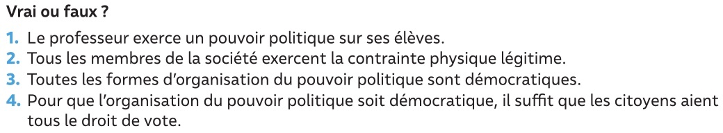

II. En quoi consiste la séparation des pouvoirs ?
Objectif d’apprentissage : connaître les principales institutions politiques (rôle et composition) de la cinquième République et le principe de séparation des pouvoirs (exécutif, législatif, judiciaire)

Groupe 2 : la séparation des pouvoirs, au fondement d’un régime politique démocratique

Votre mission : expliquer à la classe les fondements et principes de la séparation des pouvoirs.
Vous pourrez utiliser le tableau et/ou un support que vous aurez construit à partir du travail sur les documents suivants.
Les autres élèves prennent des notes et peuvent poser des questions après la présentation.
Durée de la présentation : 10 minutes maximum.

Organisation de votre travail : définir la séparation des pouvoirs, ses origines et son rôle (doc C)

Travail de recherche
Recherchez, en utilisant un dictionnaire de SES :
- Ce qu’est un régime politique
- Ce qu’est une démocratie

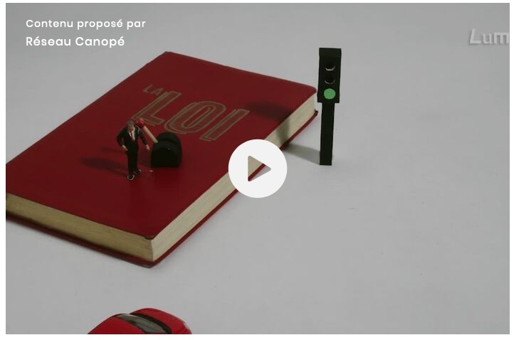
Document C : La séparation des pouvoirs, au fondement d’un régime politique démocratique
Vidéo 2’31 https://www.lumni.fr/video/la-separation-des-pouvoirs-3
Les clés de la République, Lumni, 20 juillet 2020

Q1 : Qui sont les deux philosophes qui ont développé l’idée de séparation des pouvoirs ? Faites une brève recherche biographique.
Q2 : Complétez le tableau suivant :

Nom du pouvoir | Définition | En France, ce pouvoir est exercé par…

Q3 Pourquoi les pouvoirs doivent-ils être séparés en démocratie ?

Groupe 3 : Quel est le rôle spécifique de chacun des pouvoirs ?

Votre mission : expliquer à la classe le rôle du pouvoir exécutif, du pouvoir législatif et du pouvoir judiciaire
Vous pourrez utiliser le tableau et/ou un support que vous aurez construit à partir du travail sur les documents suivants.
Les autres élèves prennent des notes et peuvent poser des questions après la présentation.
Durée de la présentation : 10 minutes maximum.

Organisation de votre travail :
Etape 1 : définir le rôle du pouvoir exécutif (doc 3 p 109 du manuel)
Etape 2 : définir le rôle du pouvoir législatif (doc 2 p 110 Q2 et Q3 et doc C)
Etape 3 : définir le rôle du pouvoir judiciaire (doc 3 p 111 du manuel)

Travail de recherche sur les différents pouvoirs :
- Le pouvoir exécutif : A partir du document 3 p 109 de votre manuel, distinguez les missions du président de la République de celui du gouvernement.

- Le pouvoir législatif :
- Répondez aux questions 2 et 3 du document 2 p 110
- Répondez aux questions du document C suivant :
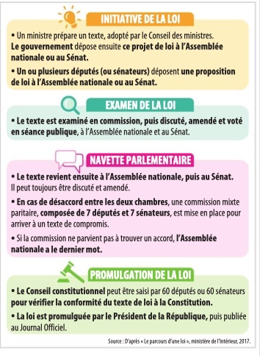 | Q1 Qu’est-ce qui distingue un projet d’une proposition de loi ?  Q2 Qu’est-ce que la « navette parlementaire » ?  Q3 Le Parlement est-il la seule institution qui intervient dans l’élaboration d’une loi ?

- Le pouvoir judiciaire : répondez aux questions du document 3 p 111

Groupe 4 : A quoi sert la constitution ?

Votre mission : expliquer à la classe le rôle de la Constitution sous la Vème République
Vous pourrez utiliser le tableau et/ou un support que vous aurez construit à partir du travail sur les documents suivants.
Les autres élèves prennent des notes et peuvent poser des questions après la présentation.
Durée de la présentation : 10 minutes maximum.

Organisation de votre travail : définir la Constitution, expliquez sa naissance, son rôle et ses possibles modifications.
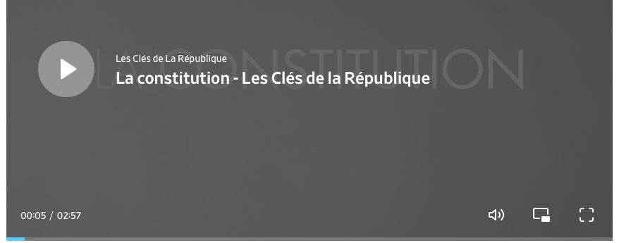
Document D : La Constitution de la Vème République

Vidéo 2’57 https://www.dailymotion.com/video/x24a7nm
Les clés de la République, 2014
Q1 Expliquez ce qu’est une Constitution et ce qu’elle définit.
Q2 Quand et par qui a été mise en place la Constitution de la Ve République ?
Q3 Est-il possible de modifier la Constitution ? Si oui, comment ? Aidez-vous de la vidéo et complétez votre réponse par des recherches sur le site vie-publique.fr
Q4 Recherche à faire : A propos de quel sujet E. Macron pourrait vouloir modifier la Constitution ? Pourquoi ?
III. Comment s’organisent les institutions de la Vème République ?
Objectif d’apprentissage : connaître les principales institutions politiques (rôle et composition) de la cinquième République et le principe de séparation des pouvoirs (exécutif, législatif, judiciaire)

Groupe 5 : Quelles sont les institutions de la Vème république ?

Votre mission : expliquer à la classe quelles sont les différentes institutions de la V7me République et comment elles s’organisent
Vous pourrez utiliser le tableau et/ou un support que vous aurez construit à partir du travail sur les documents suivants.
Les autres élèves prennent des notes et peuvent poser des questions après la présentation.
Durée de la présentation : 10 minutes maximum.

Organisation de votre travail :
Etape 1 : identifiez les personnes qui sont à la tête de ces institutions (doc E)
Etape 2 : caractériser les différentes institutions (doc F)
Etape 3 : expliquer comment le pouvoir exécutif et le pouvoir législatif peuvent se contrôler (doc F)

Document E : Des hommes et des femmes d’Etat
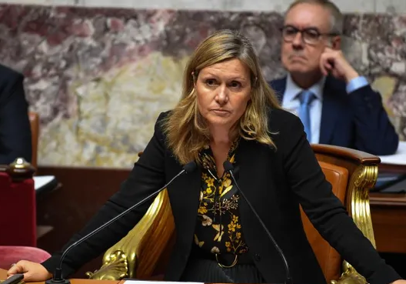 |  | Emmanuel Macron
 |  | Elisabeth Borne
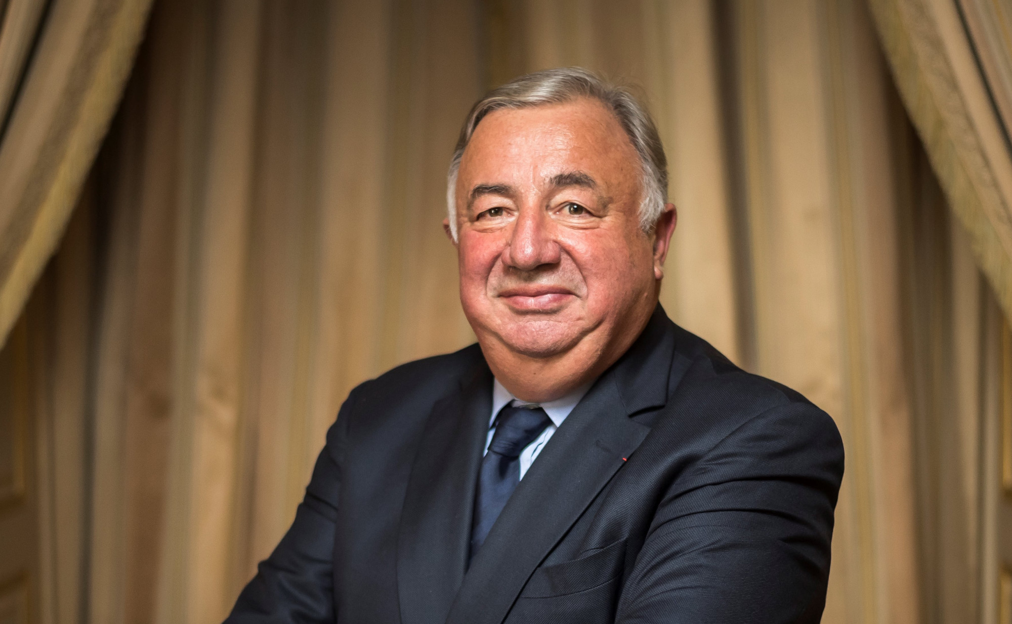 |  | Gérard Larcher
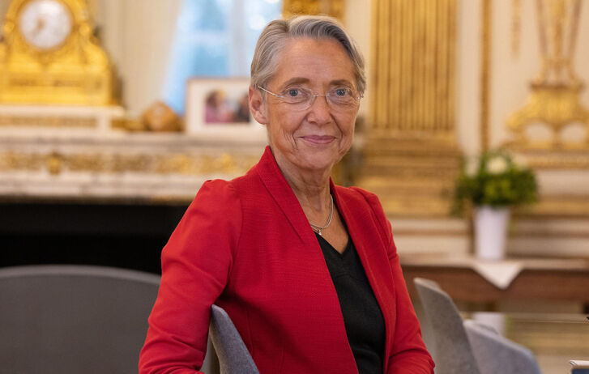 |  | Yaël Braun-Pivet

Q1 Quelles sont les fonctions de chacune des personnalités représentées dans les images ci-dessus
Q2 Associez leur chacun des lieux suivants : l’hôtel Matignon, le palais de l’Elysée, le palais du Luxembourg, le palais Bourbon.

Document F : Les institutions de la Vème république et leur fonctionnement
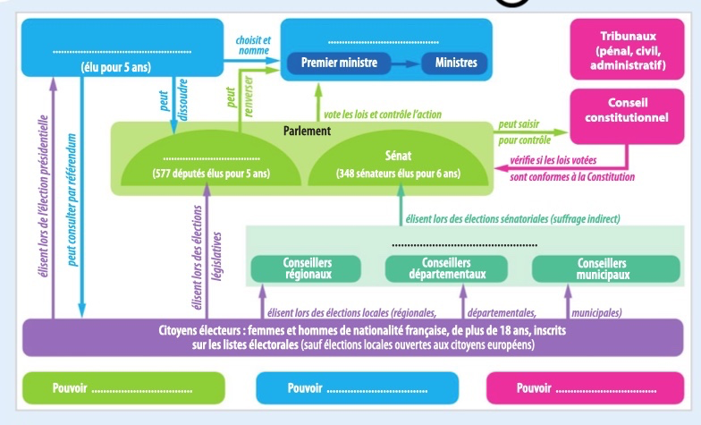

Q1 Compléter le schéma à l’aide des termes suivants : Gouvernement, législatif, Président de la République, Assemblée nationale, Grands électeurs, judiciaire, exécutif.
Q2 Comment le pouvoir exécutif et le pouvoir législatif peuvent-ils se contrôler ?
Q3 Sur le site vie-publique.fr, recherchez :
- ce qu’est une motion de censure
- ce que signifie la dissolution de l’Assemblée nationale

Groupe 6 : Quel est le rôle du conseil constitutionnel ?

Votre mission : expliquer à la classe le rôle du Conseil constitutionnel
Vous pourrez utiliser le tableau et/ou un support que vous aurez construit à partir du travail sur les documents suivants.
Les autres élèves prennent des notes et peuvent poser des questions après la présentation.
Durée de la présentation : 10 minutes maximum.

Organisation de votre travail :
Etape 1 : expliquer ce qu’est le Conseil constitutionnel (naissance, rôle) (recherches + doc G)
Etape 2 : illustrer son rôle (doc G)

Document G : Le Conseil constitutionnel, garant des libertés
Le Conseil constitutionnel a censuré une disposition du projet de loi de vigilance sanitaire autorisant les directeurs d’établissements scolaires à avoir accès au statut vaccinal des élèves. Saisi par quatre recours de soixante députés et soixante sénateurs, de droite et de gauche, le Conseil constitutionnel a relevé que cette disposition sur le statut vaccinal des élèves permettait « d’accéder également à l’existence de contacts avec des personnes contaminées, ainsi que de procéder au traitement de ces données, sans que soit préalablement recueilli le consentement des élèves intéressés ou, s’ils sont mineurs, de leurs représentants légaux ». Il s’est aussi inquiété que les informations médicales en cause puissent être communiquées à un grand nombre de personnes et a noté que la loi ne définissait pas assez précisément les finalités de cette mesure. « Le Conseil constitutionnel juge que ces dispositions portent une atteinte disproportionnée au droit au respect de la vie privée et les déclare contraires à la Constitution », a-t-il ajouté.
Source : Jean-Stéphane Brosse, « Le Conseil constitutionnel censure l’accès au statut vaccinal des élèves », paru dans La Tribune, 9 novembre 2021 © Reuters.
Q1 Faites des recherches sur le site vie-publique.fr : à quoi sert le Conseil constitutionnel ?
Q2 Qui a saisi le Conseil Constitutionnel dans ce cas précis ?
Q3 Pour quelles raisons le Conseil Constitutionnel a-t-il censuré la disposition de loi autorisant les directeurs d’établissements scolaires à avoir accès au statut vaccinal des élèves ?

Synthèse du II et III : comment s’organise le pouvoir politique ?
Complétez le texte ci-dessous avec les mots étudiés en classe :
La _____________________________ de la Ve République définit les règles de fonctionnement des institutions politiques et plus largement du pouvoir politique dans notre pays. Le régime politique de la Ve République repose sur un pouvoir ____________________ qui est partagé entre un ____________________ de la République élu au suffrage universel (pour cinq ans) et un ______________________ (dirigé par le Premier ministre) qui est chargé de mener la politique de la nation et qui est responsable devant le Parlement.
Le Parlement détient le pouvoir législatif, c’est-à-dire le pouvoir de faire et de voter les lois, et se compose de deux chambres : l’_____________________________________ (où siègent les députés) et le ___________________.
Comme le préconisait Montesquieu, on observe donc bien une ______________________ des pouvoirs entre le pouvoir exécutif et le pouvoir législatif, qui sont exercés par des institutions distinctes et complémentaires.

IV. Quelle est l’influence des modes de scrutin sur la vie politique ?
Objectif d’apprentissage : comprendre comment les modes de scrutin (proportionnel, majoritaire) déterminent la représentation politique et structurent la vie politique

Groupe 7 : Quels sont les différents modes de scrutin en France ?

Votre mission : expliquer à la classe quels sont les différents modes de scrutin utilisés lors des différentes élections
Vous pourrez utiliser le tableau et/ou un support que vous aurez construit à partir du travail sur les documents suivants.
Les autres élèves prennent des notes et peuvent poser des questions après la présentation.
Durée de la présentation : 10 minutes maximum.

Organisation de votre travail : distinguer, en donnant des exemples, le mode de scrutin majoritaire et le mode de scrutin proportionnel (doc H)

Document H : Les élections en France et leur mode de scrutin
Des modes de scrutin différents
Si le principe de l’élection au suffrage universel fait aujourd’hui l’unanimité dans les démocraties représentatives, il n’en va pas de même pour le choix du mode de scrutin. Ce dernier apparaît comme un savant mélange où interviennent notamment l’histoire politique nationale, les besoins de représentativité, l’opinion des partis. Les modes de scrutin peuvent aussi varier dans le temps. […]
Les scrutins majoritaires
Ils constituent le mode le plus ancien de désignation des élus. Il s’agit d’attribuer un (scrutin uninominal) ou plusieurs sièges (scrutin plurinominal) à celui ou ceux qui ont obtenu le plus de voix. Dans le scrutin uninominal à un tour (ex. : en Grande-Bretagne), celui qui obtient le plus de voix emporte le siège. Cela a l’avantage de la simplicité. Au plan global, il en résulte souvent pour le parti arrivé en deuxième position une sous-représentation par rapport à son total de voix. […] Dans le scrutin uninominal à deux tours (ex. : en France), la réussite au premier tour est conditionnée par l’obtention d’une majorité absolue des voix, avec parfois l’obligation de réunir un nombre minimal d’électeurs inscrits. Faute d’avoir atteint ce seuil, un second tour est organisé. […]
Les scrutins proportionnels
Le mode de scrutin proportionnel est simple dans son principe – les sièges sont attribués selon le nombre de voix– mais complexe dans sa mise en œuvre. Il s’est développé avec le rôle des partis politiques : il s’agit moins de voter pour un homme que pour un parti ou un programme.
Source : « Les différents modes de scrutin et leurs effets », vie-publique.fr, 16 mai 2019.

Q1 Recherchez la définition d’un mode de scrutin.
Q2 Qu’est-ce que le suffrage universel ?
Q3 A quel type de scrutin correspond l’élection présidentielle en France ?
Q4 Qu’est-ce qui distingue le scrutin majoritaire du scrutin proportionnel ?
Q5 Dans une élection où 200 sièges seraient à pourvoir, combien de sièges obtiendraient les listes A, B et C qui recueillent respectivement 55%, 30% et 15% des voix si le scrutin était proportionnel ? Et s’il était majoritaire ?
Q6 Illustrez chacun des modes de scrutin par un type d’élection (en France ou européennes) :
Exemples

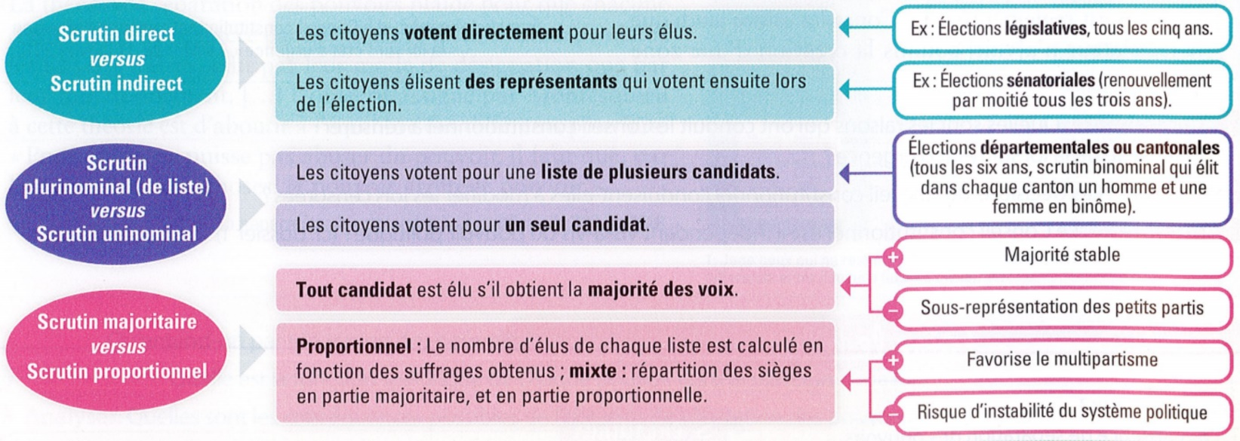

Groupe 8 : Quels sont les avantages et inconvénients des différents modes de scrutin ?

Votre mission : expliquer à la classe les avantages et les inconvénients des scrutins majoritaires et proportionnel
Vous pourrez utiliser le tableau et/ou un support que vous aurez construit à partir du travail sur les documents suivants.
Les autres élèves prennent des notes et peuvent poser des questions après la présentation.
Durée de la présentation : 10 minutes maximum.

Organisation de votre travail : travail sur le document 1 p 114

Document 1 p 114 : La composition de l’Assemblée nationale en 2017
Q1 Répondez aux questions du document
Q2 Complétez le tableau ci-dessous :

 | Avantages | Inconvénients
Scrutin majoritaire
Scrutin proportionnel

Q3 Travail de recherche : quels partis en France aujourd’hui soutiennent la mise en place d’un scrutin proportionnel aux élections législatives ? Pourquoi ?

V. Quels sont les différents acteurs de la vie politique ?
Objectif d’apprentissage : comprendre que la vie politique repose sur la contribution de différents acteurs (partis politiques, société civile organisée, médias)

Groupe 9 : Quel est le rôle des partis politiques ?

Votre mission : expliquer à la classe le rôle des partis politiques dans une démocratie
Vous pourrez utiliser le tableau et/ou un support que vous aurez construit à partir du travail sur les documents suivants.
Les autres élèves prennent des notes et peuvent poser des questions après la présentation.
Durée de la présentation : 10 minutes maximum.

Organisation de votre travail :
Etape 1 : définir et illustrer un parti politique
Etape 2 : expliquer le rôle des partis politiques (doc I)

Q Dans un dictionnaire de SES ou sur le site vie-publique.fr, recherchez la définition d’un parti politique et donnez des exemples.

Document I : Les Clés de la République, les partis politiques
https://www.youtube.com/watch?v=FGlu6zEJ6yM
Q1 De quand date la naissance des partis politiques ?
Q2 A quoi servent les partis politiques ? Présentez les 2 fonctions des partis.
Q3 Qu’est-ce qui explique une certaine défiance envers les partis ? Quelles solutions sont mises en place par les partis ?
Q4 En observant le doc 1 p 116 de votre manuel, dites pourquoi on peut parler de pluralisme politique en France.

Groupe 10 : Quel est le rôle de la société civile organisée ?

Votre mission : expliquer à la classe le rôle de la société civile organisée dans une démocratie
Vous pourrez utiliser le tableau et/ou un support que vous aurez construit à partir du travail sur les documents suivants.
Les autres élèves prennent des notes et peuvent poser des questions après la présentation.
Durée de la présentation : 10 minutes maximum.

Organisation de votre travail :
Etape 1 : définir et illustrer la société civile organisée (recherche + doc J)
Etape 2 : expliquer son rôle (doc J)

Q Dans un dictionnaire de SES ou sur le site http://geoconfluences.ens-lyon.fr/, recherchez la définition de société civile organisée.
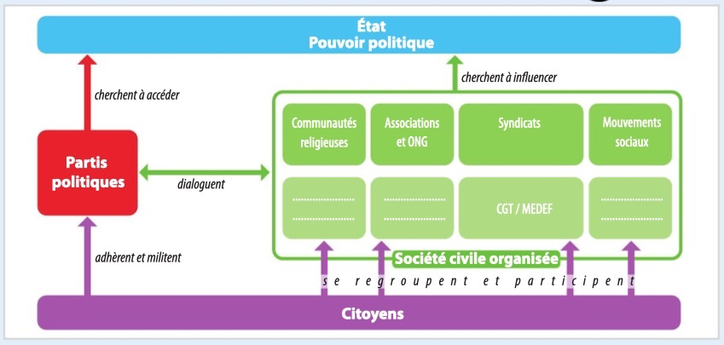
Document J :
Q1 Complétez le schéma en donnant un exemple pour chaque acteur de la société civile organisée.
Q2 Pourquoi les partis politiques ne font-ils pas partie de la société civile organisée ?
Q3 Comment la société civile organisée peut-elle influencer le pouvoir politique ?

Groupe 11 : Quel est le rôle des medias dans une démocratie ?

Votre mission : expliquer à la classe le rôle des médias dans une démocratie
Vous pourrez utiliser le tableau et/ou un support que vous aurez construit à partir du travail sur les documents suivants.
Les autres élèves prennent des notes et peuvent poser des questions après la présentation.
Durée de la présentation : 10 minutes maximum.

Organisation de votre travail :
Etape 1 : définir et illustrer les médias (recherche + doc K)
Etape 2 : expliquer leur rôle et les débats qu’ils suscitent (doc K)

Q Recherchez une définition de médias.

Document K : Les réseaux sociaux, chance ou menace pour la démocratie ?
« Les réseaux sociaux : un danger pour la démocratie », Décod’actu, Lumni, 28 mars 2019
Lien : https://www.lumni.fr/video/les-reseaux-sociaux-un-danger-pour-la-democratie

Q1 Montrez que les réseaux sociaux peuvent favoriser la démocratie.
Q2 Quelles sont les accusations adressées aux réseaux sociaux ?
Q3 Expliquez ce qu’est une « bulle de filtre ».
Q4 Quels risques les réseaux sociaux font-ils peser sur la démocratie ?

Autoévaluation 2 :
